протокол № 48/16

рассмотрения и оценки заявок на участие в запросе котировок

г. Рубцовск 22 сентября 2016 года

1. Муниципальный заказчик:

Полное наименование: Администрация города Рубцовска Алтайского края (для комитета Администрации города Рубцовска по управлению имуществом)

Почтовый адрес: 658200, Алтайский край, г. Рубцовск, пр.Ленина, 130.

Адрес электронной почты: zakaz@rubadm.ru.

Контактный телефон: 8(38557) 4-12-85.

2. Извещение о проведении запроса котировок было размещено в ЕИС на официальном сайте www.zakupki.gov.ru 15.09.2016 под №0117300085516000111.

3. Существенными условиями муниципального контракта, который будет заключен с победителем в проведении запроса котировок, являются следующие:
3.1. Наименование, характеристики и объем выполняемых работ: Выполнение электромонтажных работ на объекте муниципальной собственности муниципального образования город Рубцовск Алтайского края.
3.2. Место выполнения работ: Алтайский край, город Рубцовск, ул. Алтайская, д.88, пом.2.
3.3. Сроки выполнения работ: в течение 15 (пятнадцати) календарных дней с даты заключения муниципального контракта.
3.4. Начальная (максимальная) цена контракта: 26 119 (двадцать шесть тысяч сто девятнадцать) рублей 30 копеек.

4. Состав комиссии по определению поставщика (подрядчика, исполнителя) при осуществлении закупок товаров, работ, услуг путем запроса котировок по направлению «Управление муниципальным имуществом» определен постановлением Администрации города Рубцовска Алтайского края от 26.02.2015 №1214 «Об организации работы по определению поставщика (подрядчика, исполнителя) при осуществлении закупок товаров, работ, услуг для обеспечения муниципальных нужд в городе Рубцовске». В состав комиссии входит 6 человек. На заседании комиссии присутствовали 4 чел. Кворум имеется. Комиссия правомочна.

5. Процедура вскрытия конвертов с заявками на участие в запросе котировок и открытия доступа к поданным в форме электронных документов заявкам на участие в запросе котировок, а также рассмотрение и оценка таких заявок, проведена 22.09.2016 в 10 час. 00 мин. по адресу: Алтайский край, город Рубцовск, пр-т. Ленина, 130, Администрация города Рубцовска, малый зал.

6. До процедуры вскрытия конвертов с заявками на участие в запросе котировок и открытия доступа к поданным в форме электронных документов заявкам на участие в запросе котировок поступило 2 (две) заявки как это зафиксировано в Журнале регистрации поступления заявок в порядке их поступления (Приложение № 1 к настоящему протоколу, являющееся неотъемлемой частью данного протокола), следующих участников закупки:
Порядковый номер  заявки | Наименование (для юридического лица), фамилия, имя, отчество (для физического лица) участника запроса котировок | Почтовый адрес | Цена товара, работы или услуги, указанная в заявке (руб.)
1 | ООО «ЭНЕРГИЯ ПЛЮС»  ИНН 2225060147  КПП 222501001  конт. лицо: Антошкин Андрей Сергеевич  тел: 8-903-910-87-83  Адрес электронной почты: energiy-plus@mail.ru | 656043,  Алтайский край,  г. Барнаул,  пер. Радищева, 43-2 | 25 500,00
2 | Индивидуальный предприниматель  Белобородова Татьяна Анатольевна  ИНН 222509905727  Конт.лицо: Белобородова Татьяна Анатольевна  тел: 8-999-476-99-29,  Адрес электронной почты:  sozvezdiebarnaul@gmail.com. | 656906,  Алтайский край,  г. Барнаул,  Рабочий поселок Южный,  ул. Мусорского,21-52 | 23 000,00

7. Котировочная комиссия рассмотрела заявки на участие в запросе котировок на соответствие требованиям, установленным в извещении о проведении запроса котировок, и приняла на основании полученных результатов следующее решение:
7.1. Признать соответствующей требованиям, установленным в извещении о проведении запроса котировок, заявку на участие в запросе котировок Индивидуального предпринимателя Белобородовой Татьяны Анатольевны.
7.2. Отклонить заявку на участие в запросе котировок: ООО «ЭНЕРГИЯ ПЛЮС» - на основании п.7 ст.78 Федерального закона от 05.04.2013 №44-ФЗ «О контрактной системе в сфере закупок товаров, работ, услуг для обеспечения государственных и муниципальных нужд»: участником закупки не предоставлена информация, предусмотренная ч.3 ст.73 Федерального закона от 05.04.2013 №44-ФЗ и п.15 извещении о проведении запроса котировок, а именно – отсутствует подпись уполномоченного лица.
7.3. На основании ч.9 статьи 78 Федерального закона от 05.04.2013 №44-ФЗ "О контрактной системе в сфере закупок товаров, работ, услуг для обеспечения государственных и муниципальных нужд" признать запрос котировок несостоявшимся.
8. Настоящий протокол составлен в двух экземплярах, подписан всеми присутствующими членами комиссии и будет размещен в ЕИС по адресу www.zakupki.gov.ru

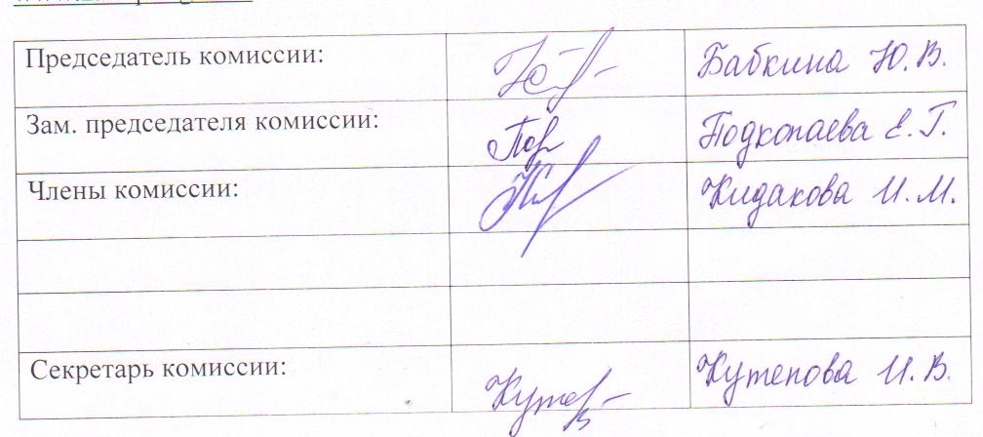

Приложение № 1
к протоколу рассмотрения и
оценки заявок на участие в запросе котировок от 22.09.2016 №48/16

ЖУРНАЛ РЕГИСТРАЦИИ

поступления заявок для участия в запросе котировок на выполнение электромонтажных работ на объекте муниципальной собственности муниципального образования город Рубцовск Алтайского края

№ п/п | Дата поступления котировочной заявки | Время поступления | Регистрационный номер | Форма подачи заявки
1 | 21.09.2016 | 10 час. 11 мин. | 1 | бумажный носитель
2 | 21.09.2016 | 15 час. 51 мин. | 2 | бумажный носитель

